Руководство пользователя

Чтобы запустить и открыть сайт, перейдите по ссылке https://github.com/N1KF0X/GroupManager, нажмите на зеленую кнопку Code и выберете DownloadZIP.

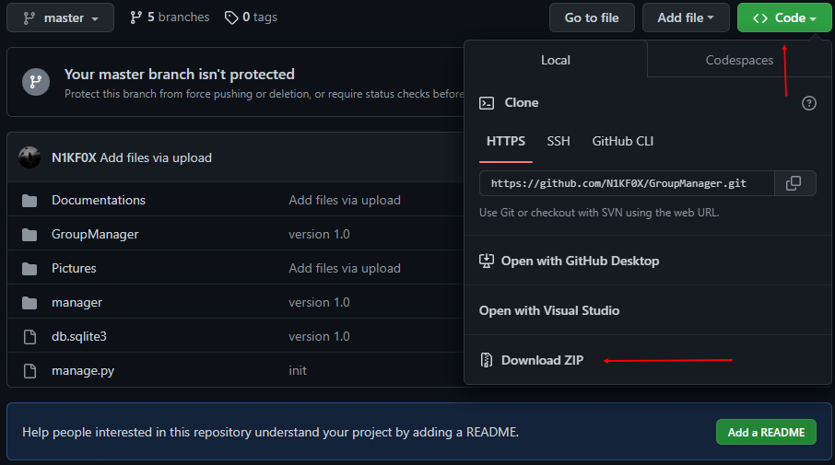

Рис 1. Проект на GitHub

После распакуйте проект в любое удобное вам место, а затем запустите его через командную строку, перейдя папку проекта и после введя команду «python manage.py runserver».

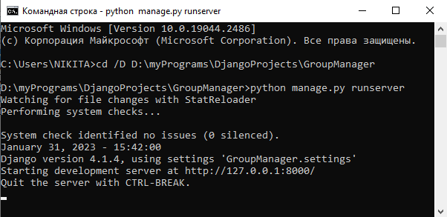

Рис 2. Запуск сайта

Далее в адресной строке введите http:1270.0.1:8000/ и тогда откроется страница «Добро пожаловать».

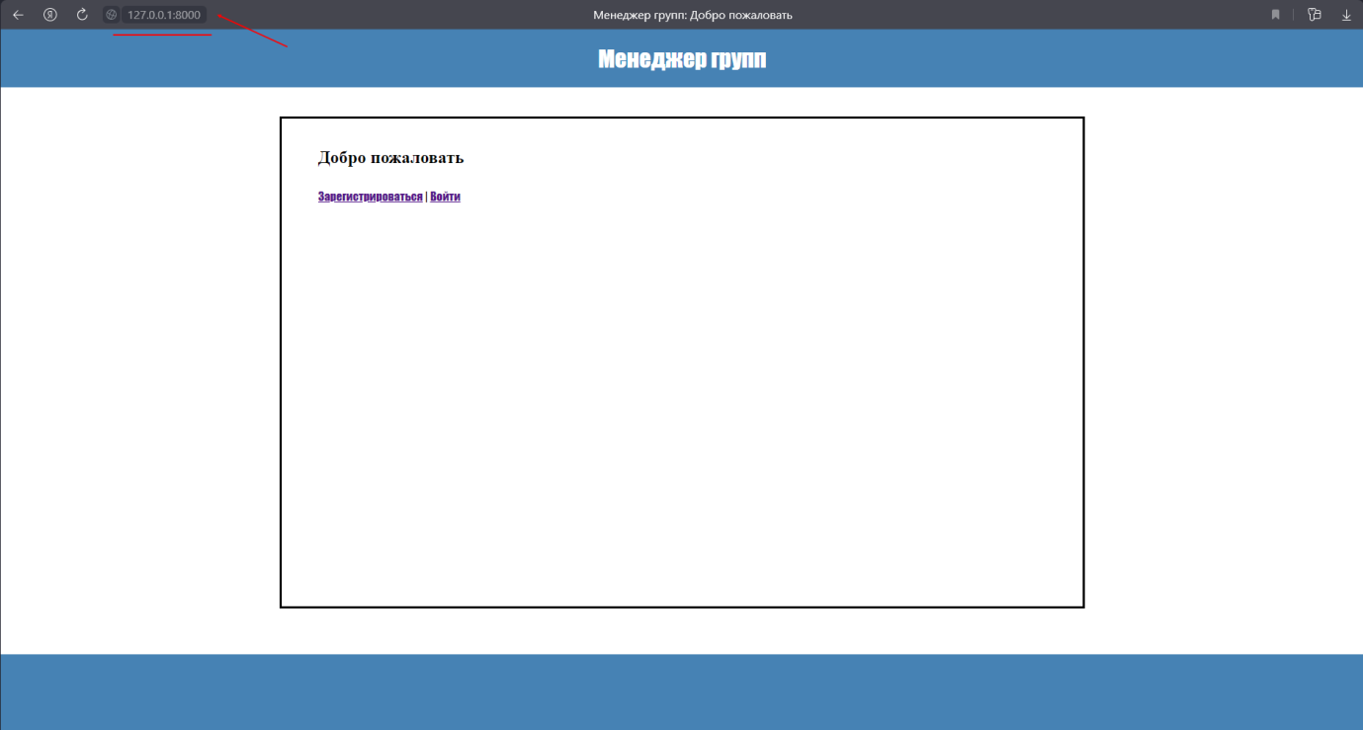

Рис 3. Страница «Добро пожаловать»

Далее нажмите для «Зарегистрироваться» для регистрации или «Войти» для авторизации. Если вы нажали «Зарегистрироваться», то вы перейдёте на страницу для регистрации, где вам нужно ввести имя пользователя, пароль и повтор пароля для создания аккаунта.

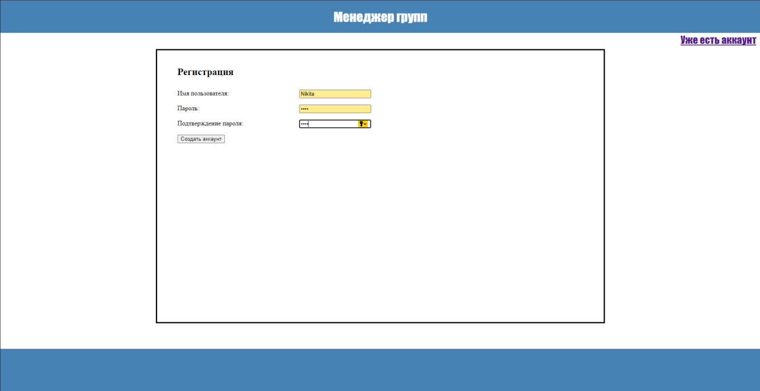

Рис 4. Страница «Регистрация»

После того как вы ввели все данные нажмите кнопку «Создать аккаунт», если все данные были корректными то будет создан аккаунт и вы перейдёте на страницу «Авторизация».

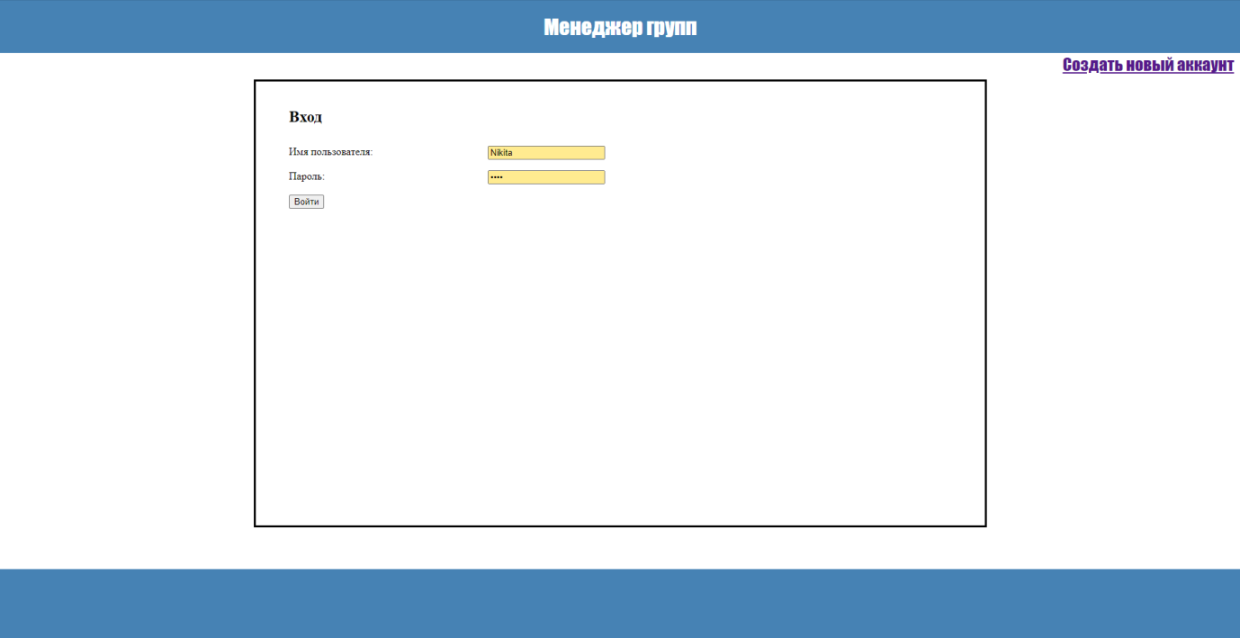

Рис 5. Страница «Авторизация»

После того как вы перешли на страницу «Авторизация», вам нужно ввести своё имя пользователя и пароль и если данные будут верны, вы перейдёте на страницу «Группы».

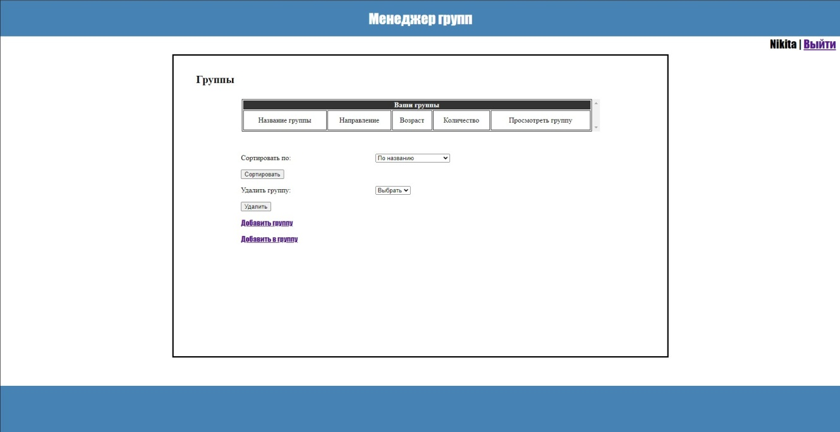

Рис 6. Страница «Группы»

На странице «Группы» в виде таблицы будут отображены все ваши группы, их можно упорядочить, выбрав вариант сортировки и нажав кнопку «Сортировать», так же можно удалить группу, выбрав её в списке и нажав на кнопку «Удалить».

Чтобы добавить группу нужно нажать «Добавить группу», после чего вы перейдёте на страницу «Добавить группу».

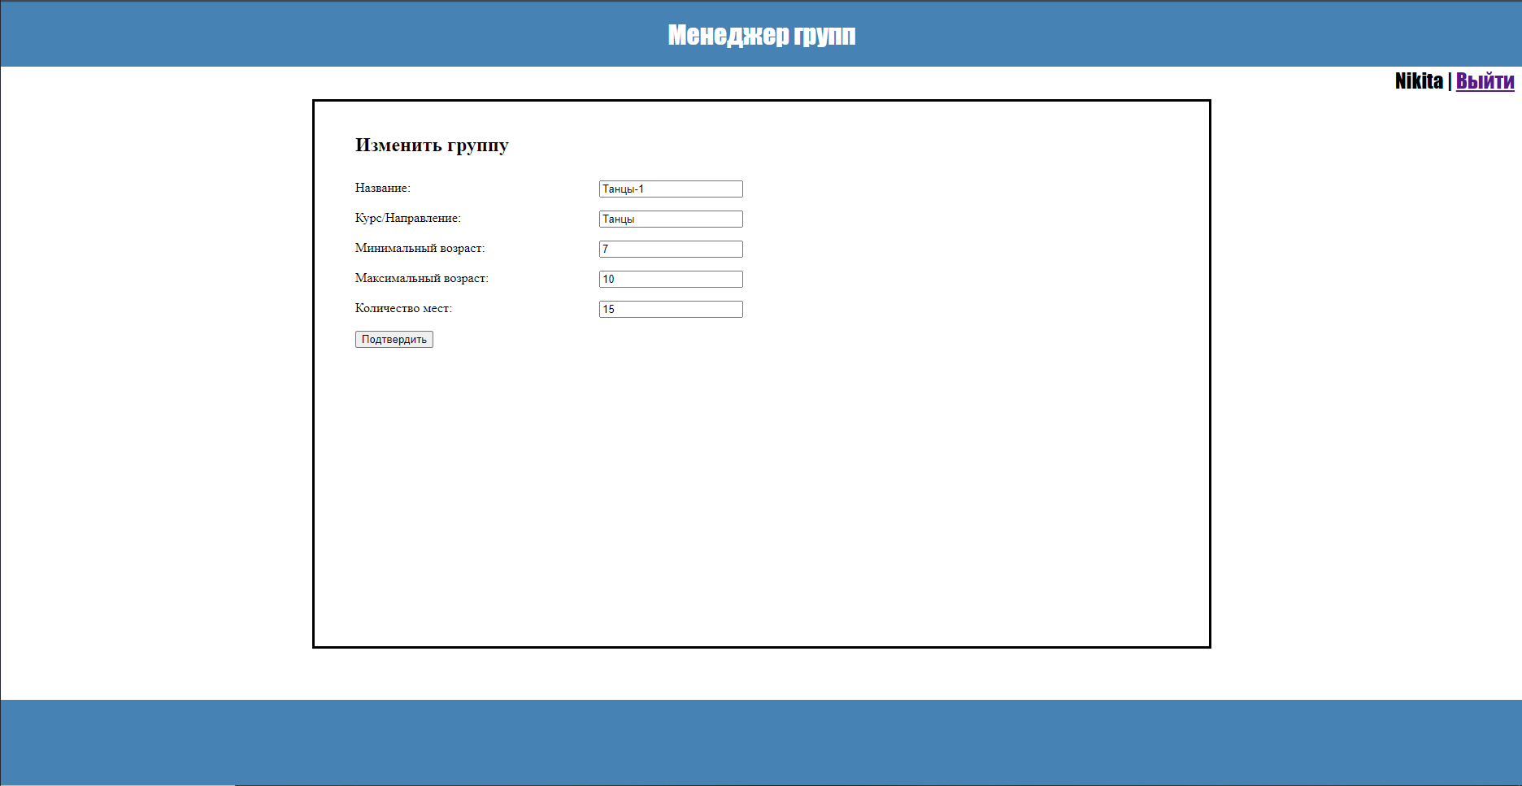

Рис 7. Страница «Добавить группу»

На ней нужно ввести все необходимые данные, чтобы создать группу. Перед тем как подтвердить убедитесь что:

* Все числовые данные не являются отрицательными;
* Максимальный возраст не меньше минимального;

После нажмите кнопку «Подтвердить», что бы добавить группу, затем вы переёдёте обратно на страницу «Группы»

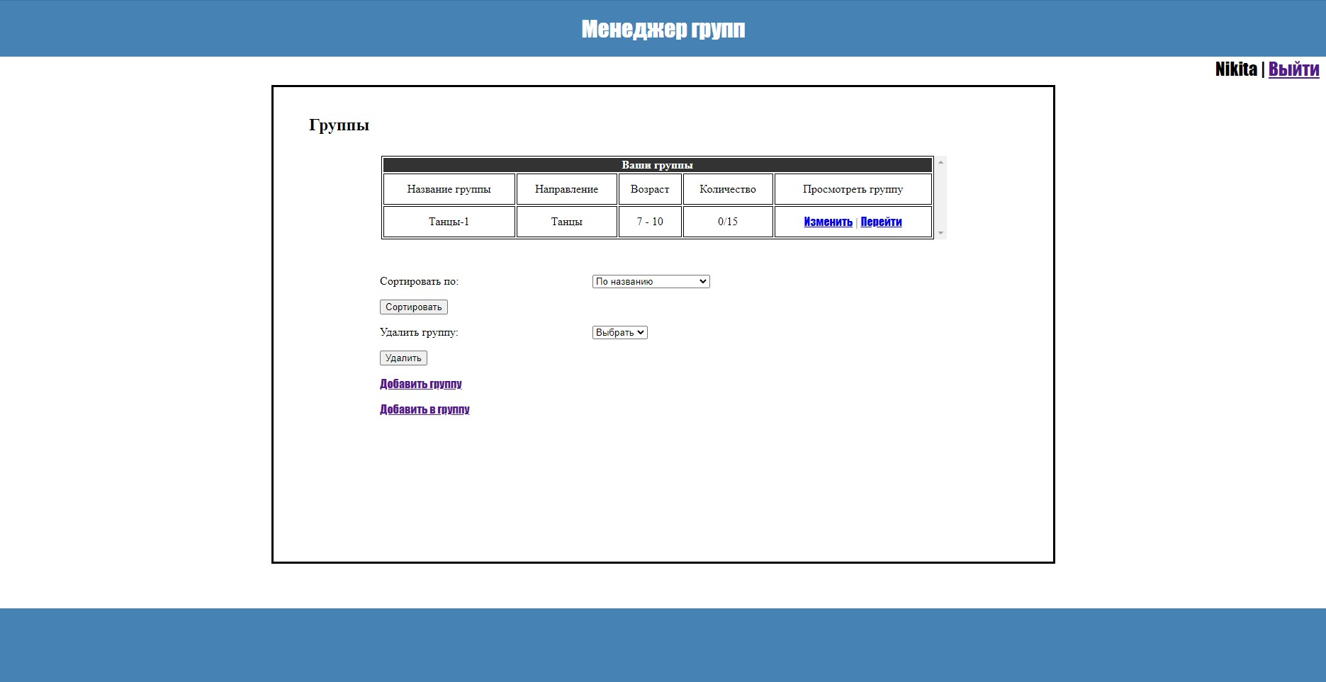

Рис 8. Группа добавлена

Чтобы изменить группу нужно найти её в таблице и нажать на «Изменить», после чего вы перейдёте на страницу «Изменить группу». Далее действия аналогичны как если бы вы создавали новую группу.

Что бы добавить в группу ребёнка вам нужно нажать «Добавить в группу», после вы перейдёте на страницу «Добавить учащегося».

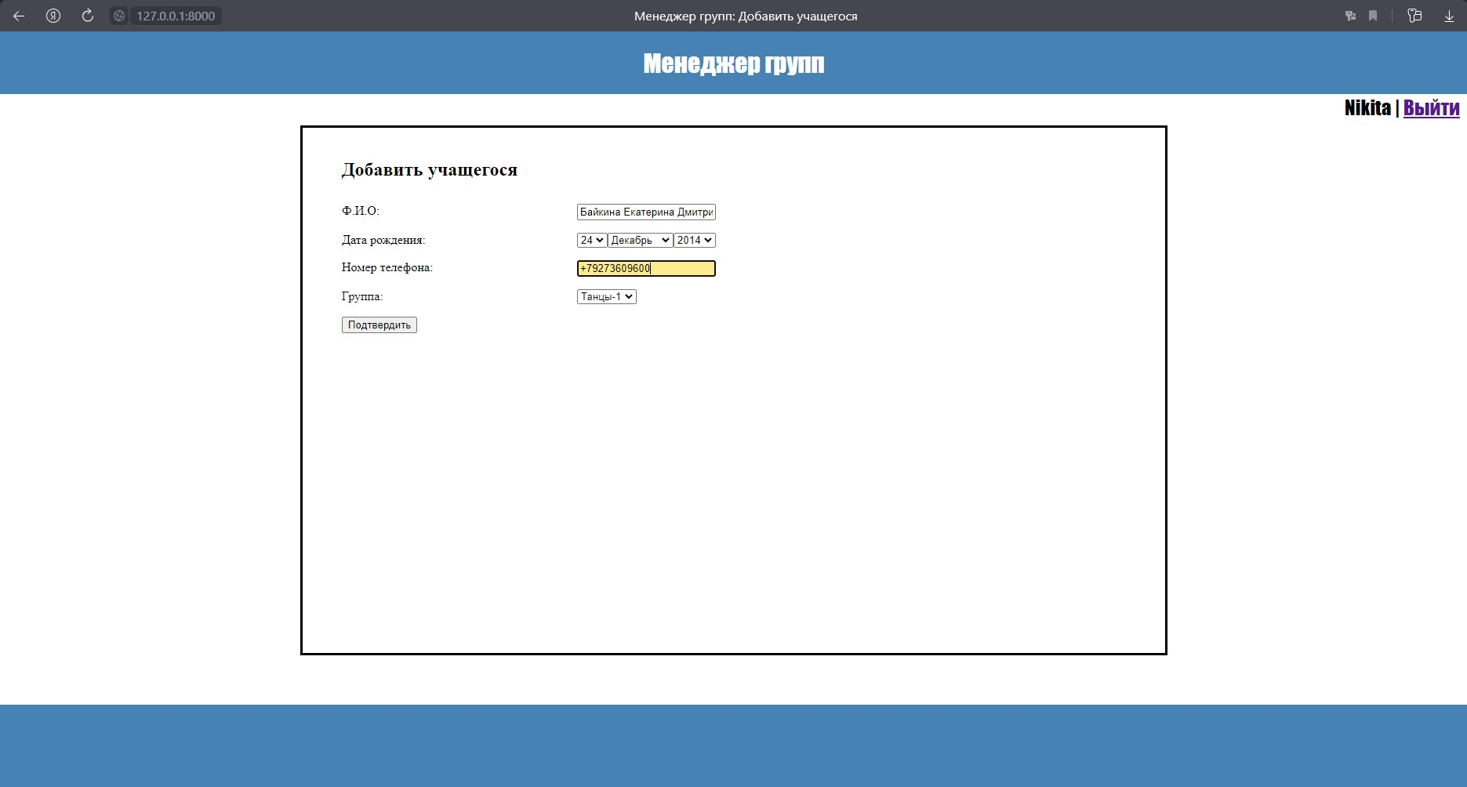

Рис 9. Страница «Добавить учащегося»

После того как вы ввели данные и нажали кнопку «подтвердить» вы вернётесь на страницу «Группы».

Чтобы посмотреть всех детей в группе нужно найти соответствую группу в таблице, и нажать «Перейти». Затем откроется страница «Группа».

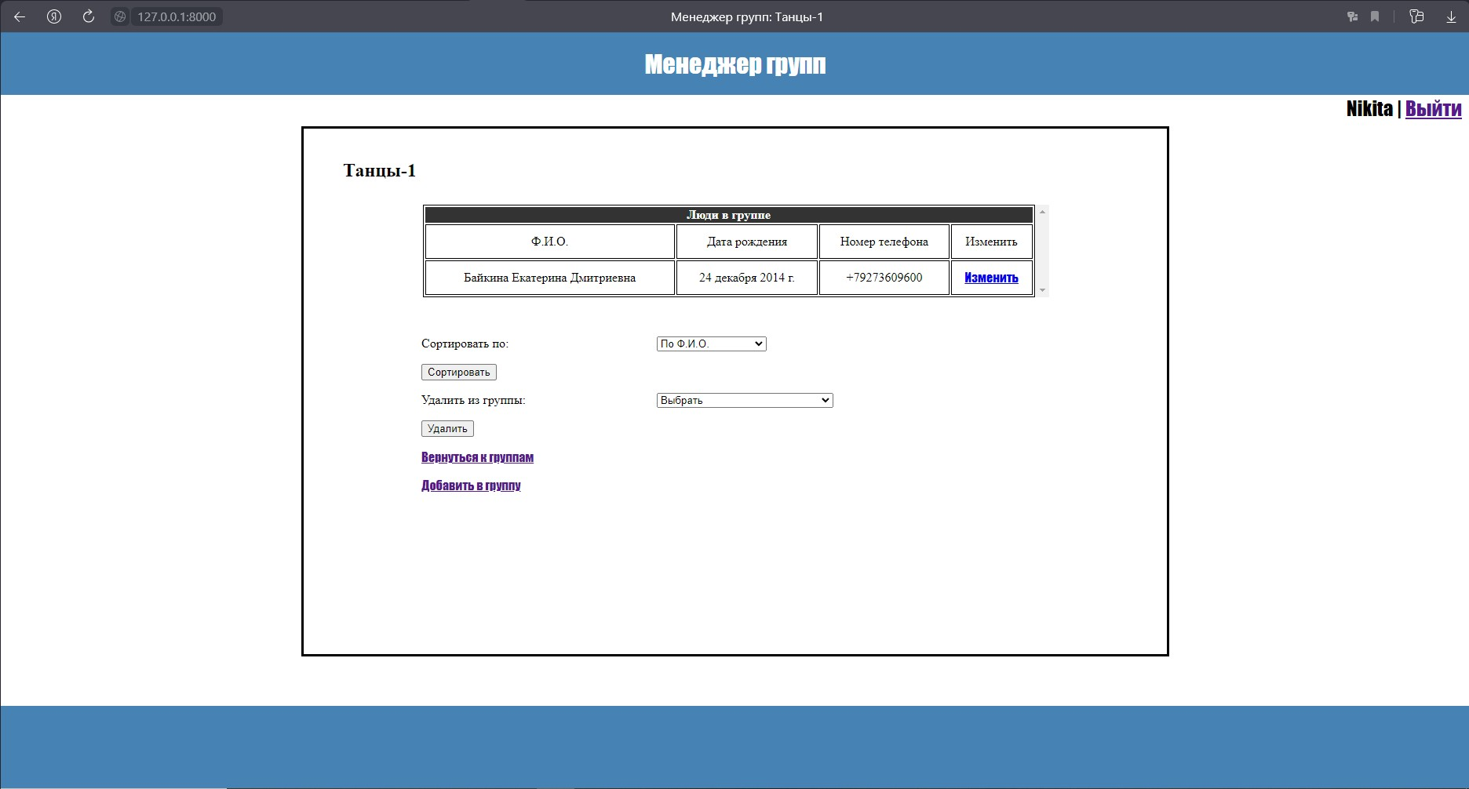

Рис 10. Страница «Группа»

На странице «Группа» в виде таблицы будут отображены все дети в группе, их можно упорядочить, выбрав вариант сортировки и нажав кнопку «Сортировать», так же можно удалить из группы, ребёнка в списке и нажав на кнопку «Удалить».

Чтобы изменить данные ребёнка нужно найти его в таблице и нажать на «Изменить», после чего вы перейдёте на страницу «Изменить учащегося». Далее действия аналогичны как если бы вы добавляли ребёнка в группу.

Чтобы выйти из аккаунта нужно нажать на кнопку «Выйти» в правом верхнем углу рядом с вашем именем.